Застава

Застава

Застава

Застава

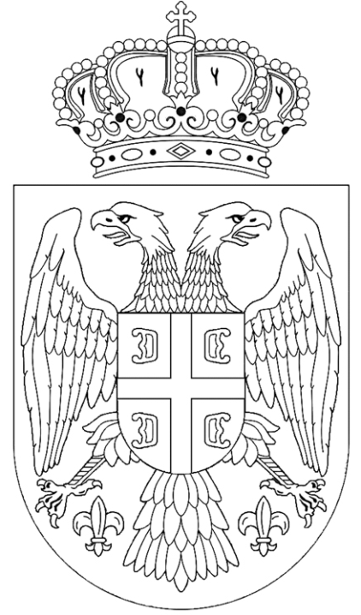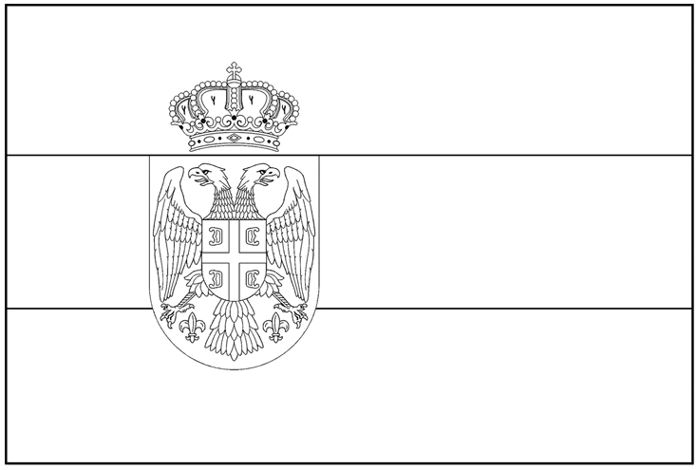

Главни град

Новац

Главни град

Новац

Новац

Новац

Новац

Новац

Новац

Новац

Главни град

Главни град

Главни град

Главни град

Главни град

Главни град

Застава

Застава

Застава

Застава